Islande
Système politique: république
Capitale: Reykjavik
Superficie totale: 103 000 km²
Population: 0,3 million
Monnaie: couronne islandaise
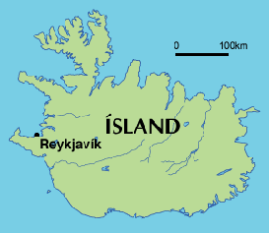

L'Islande est réputée pour la beauté naturelle de ses paysages, leur étendue et leur caractère préservé. Les volcans et les glaciers forment un environnement naturel unique et remarquable. Les sources géothermiques, qui font office de piscines et de jacuzzis de plein air, constituent un attrait majeur pour les touristes.
La pêche, le rafting et les excursions en 4x4 attirent également une foule de touristes chaque année. Les premiers colons sont arrivés en Islande au VIIIe siècle.
Ils venaient de Norvège ou étaient issus de peuplades celtes des îles Britanniques. Au fil des siècles, ils ont fini par devenir une communauté indépendante, dont les aventures ont été relatées dans des livres appelés «sagas». L'Islande peut sans doute se prévaloir de posséder le plus ancien régime démocratique au monde, son parlement ayant été créé en 930.
Ce parlement, l'Althingi, compte 63 membres élus pour quatre ans. L'économie du pays repose sur la pêche, les industries qui exploitent l'énergie renouvelable issue de la géothermie (notamment dans le secteur de l'aluminium), et les services faisant appel aux technologies informatiques modernes.
L'art plastique islandais a été largement inspiré par les paysages du pays. La musique folk est encore populaire, tout comme la pop. L'Islande a produit des artistes célèbres, comme Björk, les Sugarcubes ou Sigur Rós.

Liens utiles
Le site officiel du gouvernement islandais sert de portail d'accès aux sites des différents ministères. Ils disposent tous de leurs propres pages web, contenant des informations sur leurs portefeuilles, leurs attributions et leurs activités, ainsi que sur les lois et réglementations liées à leurs domaines de compétence. Le site officiel présente également le programme politique du gouvernement en place.
Le portail officiel du tourisme en Islande présente des informations variées sur les activités et excursions organisées dans le pays, et propose des brochures à télécharger et des conseils utiles pour s'y déplacer.

